QUESTÃO

Um terreno quadrado foi dividido em quatro partes, como mostra o desenho abaixo. Uma parte foi destinada para a piscina, uma para a quadra, uma parte quadrada para o canteiro de flores e outra, também quadrada, para o gramado.

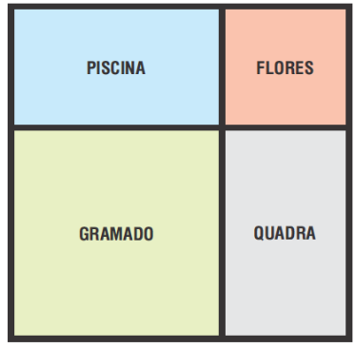

Sabe-se que o perímetro da parte destinada ao gramado é de 20 m, e o do canteiro de flores, é de 12 m.

Qual o perímetro da parte destinada à piscina?

(A) 8 m
(B) 15 m
(C) 16 m
(D) 32 m

GABARITO: C

